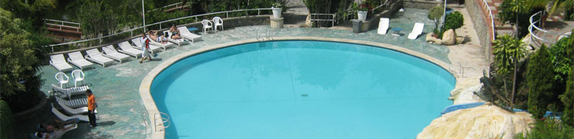

**Resort Club Campestre**

Transporte (AAA), Guía turístico durante todo el recorrido y Seguro de viaje.

**SALIDA: 7:00am a 8:00am**

**Estadía dentro de las instalaciones del “El Lago”**

* “PISCINAS DE AGUA TRATADA” (3)
* “PISCINA DE AGUA NATURAL” (5)
* “VÓLEY PLAYA”
* “LAGO PARA PESCA”
* “MICROFÚTBOL EN GRAMA”
* “CANCHA MULTIPLE”
* “PARQUE INFANTIL”
* “CASCADAS NATURALES”
* Almuerzo
* “TEJO”
* “MINI TEJO”
* “BOLO CRIOLLO”
* “TERRAZA BAR”
* “AUDITORIO”
* “ZONA DE CAMPING”

**INVERSIÓN**

* **ADULTOS $ 79.990**
* **NIÑOS** entre 2 y 11 años **$ 69.990**
* **NIÑOS menores de 2 años** (Solo Incluye Seguro)  **$ 5.000**

**Tarifas sujetas a disponibilidad y cambios sin previo aviso**